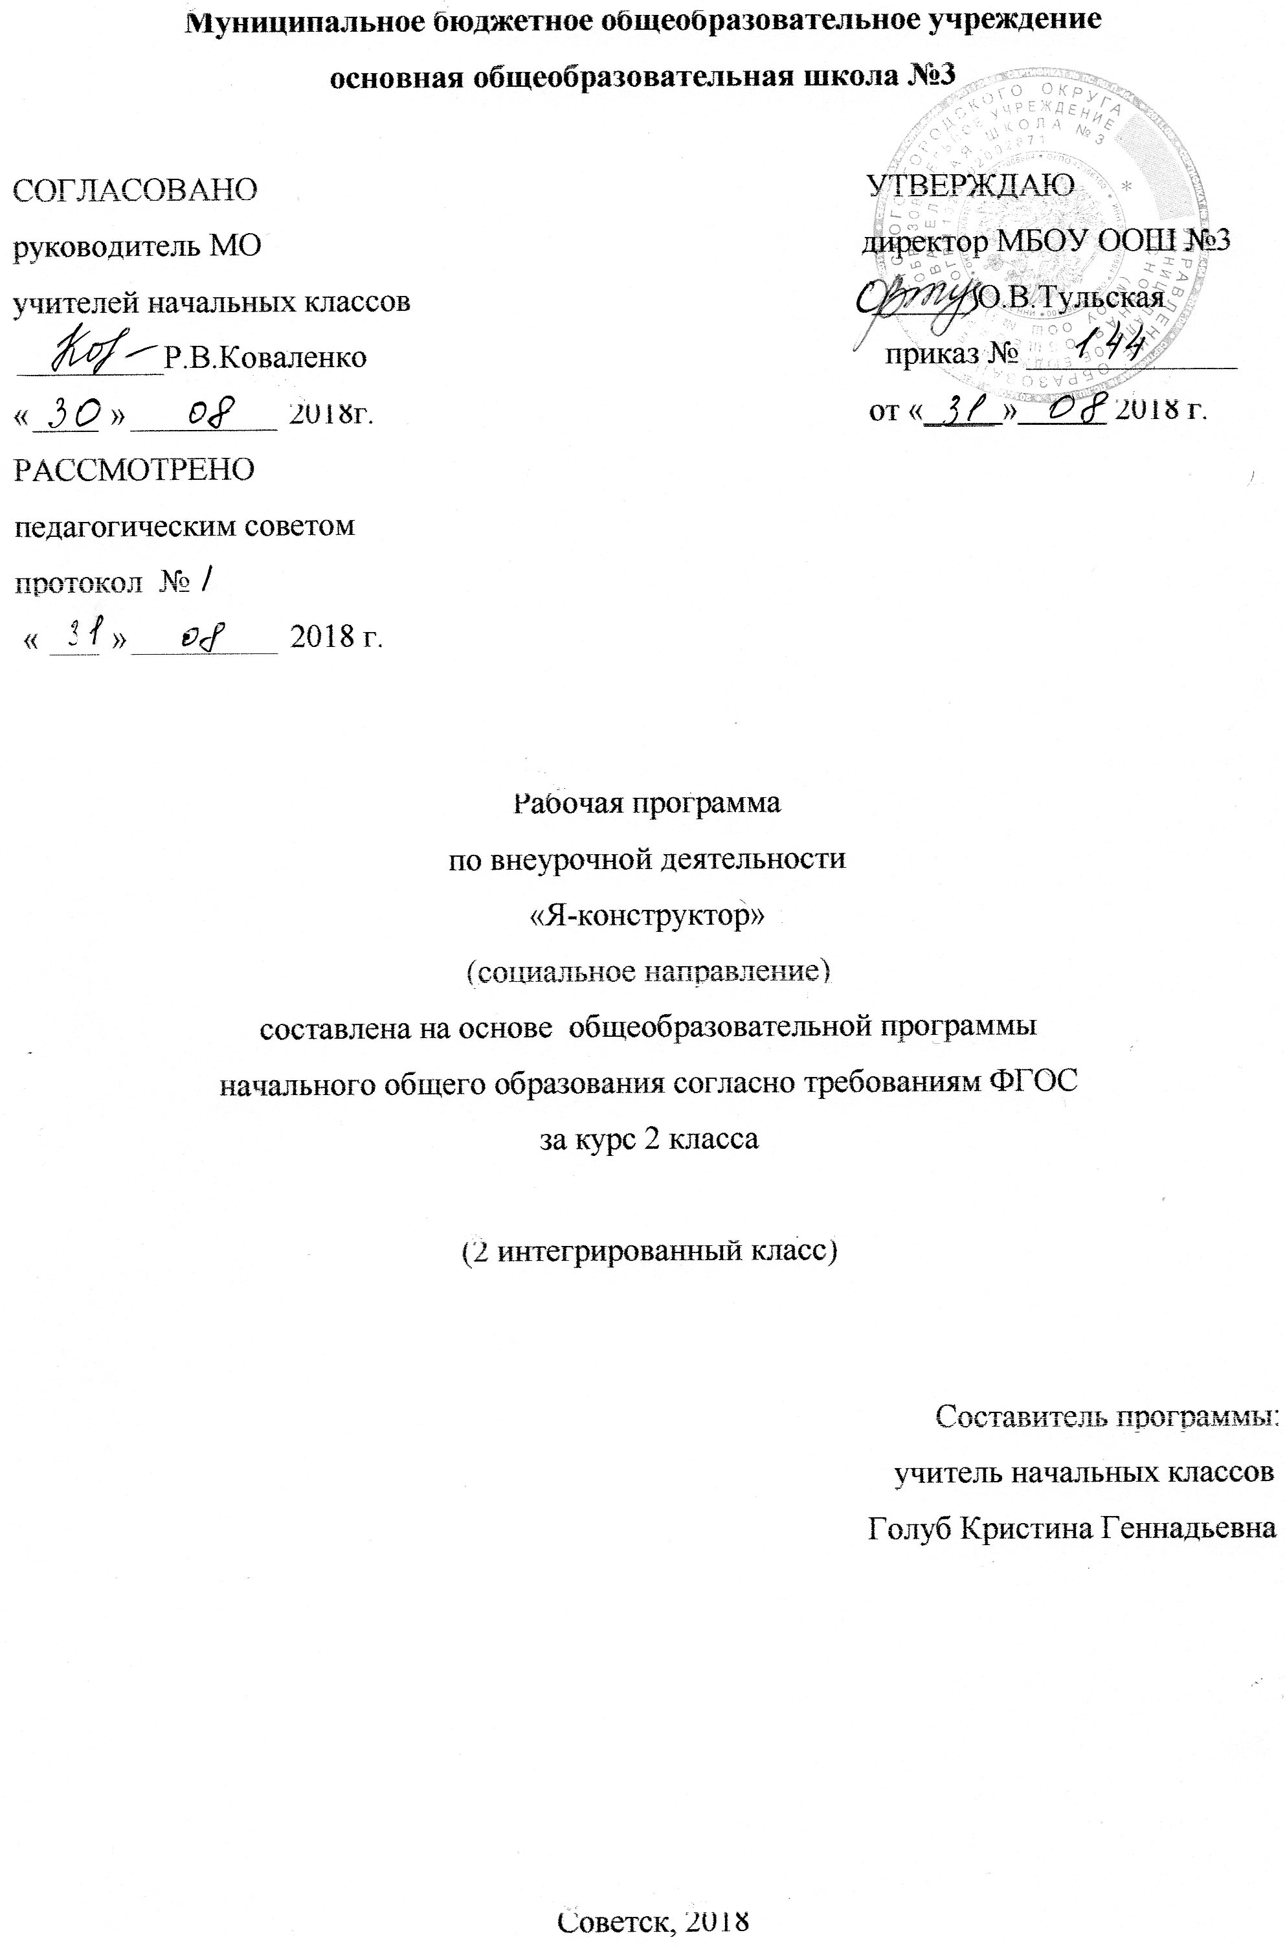

Содержание программы
- Пояснительная записка______________________________________
1.1.Возможные результаты____________________________________
2. Учебный план_______________________________________________
3. Календарно-тематический план________________________________
4. Образовательные ресурсы_____________________________________

1.Пояснительная записка
Рабочая программа по внеурочной деятельности социальному направлению «Я -конструктор» разработана на основе Федерального государственного образовательного стандарта начального общего образования. Программа рассчитана на 9 занятий для обучающихся 2 класса.
Актуальность
В настоящее время к числу наиболее актуальных вопросов образования относятся воспитание свободной, творческой, инициативной, ответственной и саморазвивающейся личности. Воспитание является неоспоримой и важнейшей целью всякого общества.. Жить человек должен в согласии с законами нравственности. Эти законы и нормы поведения составляют систему нравственных воззрений человека и превращаются в смысл его жизни. Мотив благородного поступка это источник чувства ответственности - главного критерия степени нравственного развития. Нравственность человека с детского возраста складывается из его добродетельных поступков, которые затем закрепляются в его сознании, что отражается в нравственной культуре личности. Сегодня наше общество, вступившее в 21 век, находится в стадии возрождения, становления общенациональной культуры, нравственности и духовности. Именно в младшем школьном возрасте произошло глубокое, окрашенное чувством усвоение понятий, которые лягут в основу представлений ребёнка о сущности человека и общества, о достойном поведении людей, об ответственности каждого перед самим собой и окружающими. Тогда можно надеяться, что в старшем возрасте дети смогут отстоять и утвердить эти ценности в своей деятельности.
Цель программы.
Формирование личностных качеств обучающихся как основы взаимоотношений с людьми, обществом и миром в целом в процессе социального становления через самопознание, общение.
Задачи:
- Формировать у детей представления о качествах личности и нравственных нормах поведения.
- Знакомить обучающихся с основными моделями поведения и правилами, регулирующими поведение в обществе с позиции индивидуальности.
- Развивать механизмы эмоционально-волевого регулирования поведения.
- Развивать внутреннюю убежденность в востребовании человека обществом.
- Развивать основы личностной адекватной самооценки, ответственности за свои поступки.
- Воспитывать сочувствие, желание оказывать поддержку, принимать помощь других
Общая характеристика курса
Актуальность и социальная значимость данной программы состоит в том, что она призвана помочь растущему человеку в постижении норм человеческих отношений и на их основе искать путь самовоспитания, саморазвития. Программа предполагает активное включение в творческий процесс учащихся, родителей, учителей. Практическая значимость программы состоит в том, что отношение к окружающей действительности формируется в совместной деятельности учителя и учащихся, а нормы нравственного поведения «выращиваются»
Описание места программы в плане
В соответствии с основной образовательной программой начального общего образования МБОУ ООШ №3 программа внеурочной деятельности адресована учащимся 2 класса и рассчитана на 9 занятий в год. Периодичность занятий – 1 час в месяц.
Формы и методы занятий:
Основными формами занятий будут классные часы; беседы, викторины; коллективные творческие дела; тренинги общения, просмотр и обсуждение кинофильмов, мультфильмов.

Содержание программы
Воспитание умения жить вместе
1.Разминка. .Я среди людей. Как себя вести. Вежливые слова
Её цель – создать доброжелательную атмосферу, раскрепостить детей, поддержать их взаимный интерес, помочь обрести уверенность в себе и «мы – чувство».
2. Добрые и не добрые дела. Что такое добрые и не добрые дела? Как отличить?
Знакомство детей с добрыми делами, побуждать к употреблению добрых дел
в речи форм приветствия, благодарности и других слов-помощников в общении между людьми. Разыгрывание ролевой ситуации. Художественное слово. Искусство спора и диалога(мини-диалоги)
3. Правда и ложь.Что такое правда? Что такое ложь? Примеры литературных героев в которых присутствует правда и ложь.
Упражнения на развитие диалогической монологической речи. Дать понятие, что такое ложь. Игра«найди литературного героя ?». Задание «Расшифруй пословицу». Игровая ситуация. Зашифрованная пословица, схемы для обозначения частей сказки.
4. Смелость. Мужество. Храбрость. Анализ литературных героев
Дать понятие о том, что такое смелость, мужество, храбрость. В каких поступках проявляются эти качества. Разыгрывание ситуации, художественное слово.
5. Разговор по телефону (диалог родителя и ребёнка)
Игра «Опиши ситуации «Родитель и ребёнок». Словесная игра «Назови одним словом», художественное слово.
6. Гостям всегда рады
Мы идем в гости. Кого бы вы пригласили к себе в гости? Знаете ли вы, как приглашать и принимать гостей? Чтение художественных произведений. Импровизация «Игра в гостей». Анализ ситуации « Ко мне пришли гости». Правила приема гостей в доме и правила поведения для гостей. Практикум «К нам гости пришли»
7. Ссоры и споры
Поиск конструктивных решений конфликта, навыков ведения спора. Упражнения на развитие невербальных средств общения, интонационную выразительность. Разыгрывание ситуаций. Игра-головоломка. Этюд.
8. Моё поведение
Дать понятие о « комплемент», о его значении для человека, умение делать комплементы друг другу, понять свой характер.
9.Обобщающие занятие
Обобщить знания. Ролевая игра.

1.1.Возможные результаты

Личностные результаты
- выявление способностей и задатков, которые возможно помогут в профессиональном самоопределении ученика;
- умение ставить планы на будущее для личностного самосовершенствования;
Метапредметные результаты:
регулятивные:
- овладение способностью принимать и сохранять цели и задачи учебной деятельности, поиска средств её осуществления;
- освоение способов решения проблем творческого и поискового характера;
- формирование умения понимать причины успеха/неуспеха учебной деятельности и способности конструктивно действовать даже в ситуациях неуспеха;
- освоение начальных форм рефлексии (самоконтроля, самоанализа, саморегуляции, самооценки);
познавательные:
- поиск необходимых информационных образовательных ресурсов; использования норм и правил поведения в различных ситуациях: в школе, в магазине, на улице, в транспорте и др.;
- умение различать дорожные знаки на проезжей части в городе, и соблюдать их.
коммуникативные
- организация учебного сотрудничества с учителем и сверстниками;
- отработка умения слушать и вступать в диалог;
- обучение постановки вопросов;
- участие в коллективных творческих делах;
- сотрудничество со сверстниками и другими людьми;
- работа в группах;
- ролевые игры;

Предметные результаты:
В результате реализации программы могут быть достигнуты следующие воспитательные результаты:
- начальные представления о моральных нормах и правилах нравственного поведения;
- неравнодушие к жизненным проблемам других людей, сочувствие к человеку, находящемуся в трудной ситуации;
- уважительное отношение к родителям, к старшим, заботливое отношение к младшим;
- знание традиций своей семьи и образовательного учреждения, бережное отношение к ним.

2.Учебный план
название | класс | кол-во часов в месяц | I  триместр | II  триместр | III  триместр | год
«Я-конструктор» | 2 | 1 | 3 | 3 | 3 | 9

3. Календарно-тематический план
№п/п | Тема занятия | Кол-во часов | Дата
1 | Разминка.Я среди людей. Как себя вести. Вежливые слова | 1
2 | Добрые и не добрые дела. Что такое добрые и не добрые дела? Как отличить? | 1
3 | Правда и ложь.Что такое правда? Что такое ложь? Примеры литературных героев в которых присутствует правда и ложь. | 1
4 | Смелость. Мужество. Храбрость. Анализ литературных героев | 1
5 | Разговор по телефону (диалог родителя и ребёнка) | 1
6 | Гостям всегда рады | 1
7 | Ссоры и споры | 1
8 | Моё поведение | 1
9 | Обобщающие занятие | 1

4.Образовательные ресурсы
- Закон РФ «Об образовании» (статья 9 в редакции от 03.06.2011 N 121-ФЗ «Образовательные программы» и статья 32 «Компетенция и ответственность образовательного учреждения»).
- Концепция духовно-нравственного развития и воспитания личности гражданина России. А.Я.Данилюк, А.М.Кондаков, В.А.Тишков. - М.: Просвещение, 2009.
- Начальная школа. Требования стандартов второго поколения к урокам и внеурочной деятельности / С.П. Казачкова, М.С. Умнова. – М.: Планета, 2012.
- Приказы Минобрнауки России от 31.12.2015г.№№1576, 1577, 1578 «О внесении изменений в ФГОС НОО»
- Примерная основная образовательная программа МБОУ ООШ №3.
- Учебный план МБОУ ООШ №3.
- Федеральный государственный стандарт начального общего образования, утвержден приказом Министерства образования и науки Российской Федерации (приказ №1897 17.12.2010г).

